travelr – Database

# Benötigte Tabellen

Generell kommt die Applikation mit nur zwei Tabellen aus. Da der Fokus auf anderer Funktionalität liegt.

Zum einen wird eine Tabelle «request» benötigt, um die Abfragen der User zu speichern, damit sie gegebenenfalls später auf dem Profil des Users eingesehen werden können oder man sie über einen Link freigeben kann. Ebenfalls können Daten für Statistiken aus der Tabelle gelesen werden.

Ebenfalls wird eine Tabelle «user» benötigt. Hier werden die Benutzerinformationen abgespeichert. Die Tabelle wird benötigt, um sich anzumelden, sein Profil anzuzeigen und um Abfragen mit einem Benutzer zu verbinden.

Die beiden Tabellen sind mit einer OneToMany-Verbindung verbunden. Da ein User mehrere Request speichern kann.

Speziell zu beachten ist die Column «from_to». Der Hintergedanke ist, dass «from» den Wert 0 hat und «to» den Wert 1. So solle ein Boolean nachgeahmt werden, da dieser Datentyp bei MySQL nicht vorhanden ist. Es wurde der Kleinste Datentyp tinyint (1) verwendet, um möglichst wenig zusätzlichen Speicher zu verwenden.

## Tabellenplanung

|  |  |
| --- | --- |
| requests |  |
| request_id | BIGINT (20) |
| destination | VARCHAR (50) |
| departure | VARCHAR (50) |
| datetime | DATETIME |
| from_to | TINYINT (1) |
| created | TIMESTAMP |
| user_id__fk | BIGINT (20) |

|  |  |
| --- | --- |
| user |  |
| user_id | BIGINT (20) |
| email | VARCHAR (50) |
| password | VARCHAR (100) |
| first_name | VARCHAR (30) |
| last_name | VARCHAR (30) |
| created | TIMESTAMP |

## ERD der erstellten Datenbank

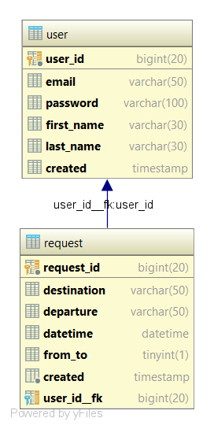

# SQL

Um mit der Applikation auf die Datenbank zugreifen zu können, wird die Datenbank an sich benötigt und ein User mit entsprechenden Berechtigungen. Für die Entwicklungsumgebung können die folgenden Statements verwendet werden:

DROP DATABASE IF EXISTS travelr;   
CREATE DATABASE travelr;   
DROP USER IF EXISTS 'travelruser'@'localhost';   
CREATE USER 'travelruser'@'localhost' IDENTIFIED BY '123qweasd';   
GRANT ALL PRIVILEGES ON travelr.* TO 'travelruser'@'localhost';

Für eine Produktive Umgebung sollte jedoch ein sichereres Passwort verwendet werden, welches auch nicht auf einem Öffentlichen Git-Repository abgelegt ist.

Die weiteren benötigten Statements können in der Datei «travelr.sql» gefunden werden. Das File beinhaltet die Definition der Tabellen sowie einige Beispieldatensätze.